Консультация педагогам с показом презентации
ИГРОВОЙ МАССАЖ Пояснительная записка
Все родители мечтают вырастить своих детей здоровыми и счастливыми. Современные мамы и папы прекрасно знают, какое огромное влияние оказывают факторы окружающей среды на развитие маленького человека. Солнечный свет и тепло, свежий чистый воздух, полноценное и разнообразное питание, любовь и внимание взрослых- всё это та благодатная почва, на которой произрастает здоровье не только телесное, но и душевное.
Основы здоровья и гармоничного развития, как известно, закладываются в детстве, когда ребёнок активно растёт, когда формируются и совершенствуются все системы его организма.
Дошкольный возраст особенно важен в этом отношении, это время наиболее интенсивного развития, освоения огромного объёма информации, воспитания привычек и жизненных установок, становления ребёнка как личности. К сожалению, многие
недооценивают значение этого возраста, рассматривая его как переход от младенчества (когда ребёнку уделяется много внимания) к школьному периоду (когда внимание потребуется вновь), как своеобразный отдых, но именно сейчас формируются основные двигательные навыки, такие как ходьба, бег, прыжки, воспитывается осанка, умение управлять своим телом, проявляются такие черты характера как инициативность, настойчивость и самостоятельность. Именно в этом возрасте ребёнок ценит движение как способ самовыражения, способ познания окружающего мира, получая огромное удовольствие от новых умений и навыков.
Но как часто родители и педагоги, развивая детей интеллектуально и эстетически, забывают о физическом воспитании, относятся к нему как к чему-то второстепенному, происходящему само по себе, в результате, многие четырёх - пятилетние мальчики и девочки плохо бегают, неправильно ходят, не могут залезть на лесенку или гимнастическую стенку, не умеют ловить и бросать мяч.
Естественная потребность в активных движениях, свойственная детям этого возраста, подавляется взрослыми (не бегай, не шуми, не мешай), что самым отрицательным образом сказывается на настроении ребёнка, на его общем самочувствии.
Недостаток двигательной активности помогут восполнить специальные занятия. Массаж в сочетании с гимнастикой прекрасно развивает все органы и системы, оказывает общеукрепляющее воздействие на весь детский организм. Кроме того, ласковые
прикосновения рук, упражнения в виде игры доставляют большое удовольствие ребенку, укрепляют эмоциональную связь между ним и взрослыми. В настоящее время большое внимание уделяется игровому массажу, который, как и гимнастика, является прекрасным средством профилактики и лечения различных заболеваний. Овладеть массажными приёмами может каждый, для этого не нужно иметь особого таланта или специального образования. В результате регулярных занятий массажем здоровый ребёнок станет более совершенным, а отстающий в развитии быстро догонит своих сверстников. Особую тревогу вызывает широкое распространение среди дошкольников дефектов и заболеваний опорно-двигательной системы, таких как плоскостопие, нарушение осанки, сколиоз.
Игровой массаж обладает не только лечебным действием,
проводить его можно и с профилактической и гигиенической целью.
Детский игровой массаж оказывает влияние на физическое и психическое развитие ребенка. Так же игровой массаж стимулирует рост и развитие мышечной массы, способствует поддержанию оптимального тонуса, является своеобразным раздражителем рецепторов кожи глубже лежащих тканей. Укрепляя организм и содействуя общему развитию, массаж помогает предупредить заболевания.
Цель: сохранение и укрепление психического и физического здоровья и приобщение дошкольников к основам здорового образа жизни, через игровой массаж.
Задачи:
1.Приобщить дошкольников к здоровому образу жизни.
2.Познакомить детей с игровым массажем.
3.Научить детей дошкольного возраста элементам игрового массажа.
Закаливающее дыхание
Этот вид закаливания укрепляет весь дыхательный тракт. Суть же его заключается в выполнении комплекса игровых упражнений с носом. Рекомендуется для детей младшего возраста, но может быть использован и в работе со старшими детьми. Проводится 2—3 раза в день.
«Поиграем с носиком»
1.Организационный момент
а) «Найди и покажи носик»
Дети удобно рассаживаются и показывают свой носик взрослому.
2.Основная часть
Игровые упражнения с носиком.
б) «Помоги носику собраться на прогулку»
Каждый ребенок берет носовой платок или салфетку и тщательно очищает свой нос самостоятельно или с помощью взрослого.
в) «Носик гуляет»
Взрослый предлагает детям крепко закрыть рот, чтобы он не мешал гулять и хорошо дышать носу.
Старшим детям можно предложить выключить дыхание ртом, поджав кончик языка к твердому нёбу. В обоих случаях вдох и выдох выполняется через нос.
г) «Носик балуется»
На вдохе ребенок оказывает сопротивление воздуху, надавливая большим и указательным пальцами одной руки на крылья носа.
д) «Носик нюхает приятный запах»
Ребенок выполняет 10 вдохов-выдохов через правую и левую ноздрю, поочередно закрывая их указательным пальцем.
е) «Носик поет песенку»
На выдохе малыш постукивает указательным пальцем по крыльям носа и поет: «Ба-бо-бу».
ж) «Погреем носик»
Ребенок располагает на переносице указательные пальцы и выполняет ими движение к крыльям носа, затем вверх и обратно. Таким образом, делается как бы растирание.
3. Заключительный этап
з) «Носик возвращается домой»
Дети убирают платки и салфетки. Показывают взрослому, что их носик вернулся.
Примечание. Игровые упражнения можно сопровождать стихами:
—Подходи ко мне, дружок,
И садись скорей в кружок.
Носик ты быстрей найди,
Тете покажи.
- Надо носик очищать,
На прогулку собирать.
- Ротик ты свой закрывай,
Только с носиком гуляй.
- Вот так носик-баловник!
Он шалить у нас привык.
- Тише, тише, не спеши,
Ароматом подыши.
- Хорошо гулять в саду
И поет нос: «Ба-бо-бу».
- Надо носик нам погреть,
Его немного потереть.
- Нагулялся носик мой,
Возвращается домой.
Массаж рук
Интенсивное воздействие на кончики пальцев стимулирует прилив крови к рукам. Это благоприятствует психоэмоциональной устойчивости и физическому здоровью, повышает функциональную деятельность головного мозга, тонизирует весь организм.
«Поиграем с ручками»
1. Подготовительный этап
Дети растирают ладони до приятного тепла.
2. Основная часть
а) Большим и указательным пальцами одной руки массируем —
растираем каждый палец, начиная с ногтевой фаланги мизинца
другой руки.
б) Массируем тыльные стороны ладоней, имитируя мытье рук.
в) Переплетаем вытянутые пальцы обеих рук и слегка трем их
друг о друга, направляя ладони в противоположные стороны.
г) Переплетенные пальцы закрываем на замок и подносим к
груди. Пауза.
д) Вытягиваем пальчики вверх и шевелим ими.
3. Заключительный этап
Дети стряхивают руки, расслабляют их и отдыхают. Примечание. Упражнение можно сопровождать стихами:
Эй, ребята, все ко мне. Кто стоит там в стороне? А ну быстрей лови кураж И начинай игру-массаж.
Разотру ладошки сильно, Каждый пальчик покручу.
Поздороваюсь со всеми, Никого не обойду.
С ноготками поиграю, Друг о друга их потру.
Потом руки «помочалю», Плечи мягко разомну. Затем руки я помою, Пальчик в пальчик я вложу, На замочек их закрою
И тепло поберегу.
Вытяну я пальчики, Пусть бегут, как зайчики.
Раз-два, раз-два, Вот и кончилась игра.
Вот и кончилась игра, Отдыхает детвора.
Массаж волшебных точек ушек
Этот вид закаливания основан на стимуляции биологически активных точек, расположенных на ушной раковине и связанных рефлекторно почти со всеми органами тела. Массаж этих точек полезен, в частности, для улучшения работы органов дыхания и для защиты организма от простудных заболеваний.
Является доступным для детей всех возрастов. Рекомендуется проводить в игровой форме 2—3 раза в день.
«Поиграем с ушками»
1. Организационный момент
Воспитатель привлекает детей к игре и собирает их в круг.
2. Основная часть
Упражнения с ушками.
а) «Найдем и покажем ушки»
Дети находят свои ушки, показывают их взрослому (если мешают волосы, их закалывают вверху).
б) «Похлопаем ушками»
Ребенок заводит ладони за уши и загибает их вперед сначала мизинцем, а потом всеми остальными пальцами. Прижав ушные раковины к голове, резко отпускает их. При этом ребенок должен ощутить хлопок.
в) «Потянем ушки»
Малыш захватывает кончиками большого и указательного пальцев обе мочки ушей, с силой тянет их вниз, а затем отпускает.
г) «Покрутим козелком»
Ребенок вводит большой палец в наружное слуховое отверстие, а указательным пальцем прижимает козелок — выступ ушной раковины спереди. Захватив, таким образом, козелок, он сдавливает и поворачивает его во все стороны в течение 20—30 секунд.
д) «Погреем ушки»
Ребенок прикладывает к ушкам ладони и тщательно трет ими всю раковину.
3. Заключительный момент
Дети расслабляются и слушают тишину.
Примечание. Количество повторений каждого упражнения зависит от возраста детей. В среднем это составляет 7—8 раз, для малышей достаточно 5—6 раз. Действия можно сопровождать стихами:
- Подходи ко мне, дружок,
И садись скорей в кружок.
- Ушки ты свои найди
И скорей их покажи.
- Ловко с ними мы играем,
Вот так хлопаем ушами.
- А сейчас все тянем вниз.
Ушко, ты не отвались!
- А потом, а потом
Покрутили козелком.
- Ушко, кажется, замерзло,
Отогреть его так можно.
- Раз, два! Раз, два!
Вот и кончилась игра.
- А раз кончилась игра,
Наступила ти-ши-на!
Закаливающий массаж подошв
Закаливающий массаж подошв как эффективный вид закаливания рекомендуется для детей среднего и старшего дошкольного возраста. Он основан на стимуляции активных точек, расположенных на подошвах ног. Массаж стоп делается ежедневно. Если массирование стопы валиком или скалкой проводится утром и вечером по 3—10 минут, то полный массаж достаточно выполнять раз в неделю.
«Поиграем с ножками»
1.Подготовительный этап
а) Удобно сесть и расслабиться.
б) Смазать подошвы ног смягчающим кремом или растительным маслом (1—2 капли на ладошку).
2.Основная часть
а) Одной рукой, образуя «вилку» из большого и остальных пальцев, обхватить лодыжку и зафиксировать стопу. Другой погладить
стопу от пальцев до щиколотки.
б) Сделать разминание стопы всеми пальцами.
в) Погладить стопу граблеобразным движением руки по направлению к пальцам.
г) Похлопать подошву ладонью.
д) Согнуть стопу вверх с произвольным падением вниз.
е) Покатать ногами (подошвами) палку, несильно нажимая на нее.
ж) Растереть подушечкой большого пальца руки закаливающую зону, расположенную в центре подошвы.
3.Заключительный этап
а) Погладить всю стопу от пальцев до щиколотки.
б) Посидеть спокойно, расслабившись.
Примечание. Дозировка должна соответствовать возрасту детей. Комплекс можно сопровождать стихами:
—Мы ходили, мы скакали,
Наши ноженьки устали.
Сядем все мы, отдохнем
И массаж подошв начнем.
—На каждую ножку крема понемножку.
Хоть они и не машина,
Смазать их необходимо!
—Проведем по ножке нежно,
Будет ноженька прилежной.
Ласка всем, друзья, нужна.
Это помни ты всегда!
—Разминка тоже обязательна,
Выполняй ее старательно.
Растирай, старайся
И не отвлекайся.
—По подошве, как граблями,
Проведем сейчас руками.
И полезно, и приятно — Это всем давно понятно.
- Рук своих ты не жалей
И по ножкам бей сильней.
Будут быстрыми они,
Потом попробуй догони!
- Гибкость тоже нам нужна,
Без нее мы никуда.
Раз — сгибай, два — выпрямляй Ну, активнее давай!
—Вот работа, так работа,
Палочку катать охота.
Веселее ты катай
Да за нею поспевай.
- В центре зону мы найдем,
Хорошенько разотрем.
Надо с нею нам дружить,
Чтобы всем здоровым быть.
- Скажем все: «Спасибо!»
Ноженькам св
- И всегда любить.
- Обширное умывание
- Обширное умывание как эффективный вид закаливания рекомендуется для детей среднего и старшего возраста.
- Проводится после сна.
- Суть обширного умывания заключается в следующем: ребенок, раздетый до пояса, в быстром темпе, самостоятельно выполняет ряд последовательных действий.
- «Умывайка»
- «Раз» — обмывает правой рукой левую кисть.
- «Два» — обмывает левой рукой правую кисть.
- «Три» — мокрой правой ладонью проводит от кончиков пальцев левой руки до локтя.
- «Четыре» — мокрой левой ладонью проводит от кончиков пальцев правой руки до локтя.
- «Пять» — мокрые ладони кладет сзади на шею и ведет одновременно вперед.
- «Шесть» — мокрой правой ладонью делает круговое движение по груди.
- «Семь» — мокрыми ладонями проводит по лицу от лба к подбородку.
- «Восемь» — ополаскивает руки.
- «Девять» — отжимает их, слегка стряхивая.
- «Десять» — вытирает руки насухо.
- Примечание. Умывание можно сопровождать стихами:
- Раз — обмоем кисть руки, Два — с другою повтори. Три — до локтя намочили, Четыре — с другою повторили. Пять — по шее провели, Шесть — смелее по груди. Семь — лицо свое обмоем, Восемь — с рук усталость смоем. Девять — воду отжимай, Десять — сухо вытирай.
- «Босоножье»
- Это отличное закаливающее средство для детей с ослабленным здоровьем. Повышает устойчивость организма ребенка к резким колебаниям температуры и к переохлаждению. Проводится в любое время дня. Дозировка определяется возрастом. Желательно начинать в теплый период года.оим.
Будем их беречь мы
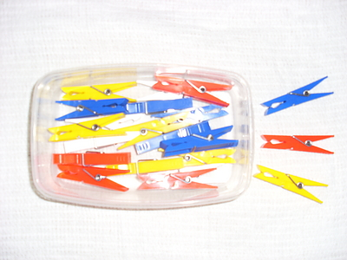
Игровой самомассаж бельевыми прищепками

для развития речи, мелкой моторики пальцев рук
повышения иммунитета детей.
Слова | Действия
Мы весёлые прищепки,  Коль поймам держим крепко!  Раз, два, три, четыре, пять!  Прищепки будем мы катать! | (Прищепка лежит на левой руке, любуемся ею, покачивая головой вправо-влево, накрываем её правой рукой и прокатываем между ладонями)
Большой пальчик мы поймаем  И немного покачаем! | (Ловим прищепкой большой палец левой руки и качаем пальчик с прищепкой)
Указательный поймаем  И немного покачаем! | (Ловим указательный палец левой руки и качаем)
Средний пальчик мы поймаем  И немного покачаем! | (Ловим средний палец левой руки и качаем)
Безымянный мы поймаем  И немного покачаем! | (Ловим безымянный палец левой руки и качаем)
И мизинец мы поймаем  И немного покачаем! | (Ловим мизинец левой руки и качаем)
Раз, два, три, четыре, пять!  Прищепки будем мы катать! | (Прищепка лежит на правой руке, накрываем её левой рукой и прокатываем между ладонями, затем выполняем аналогичные действия на правой руке)
1, 2, 3, 4, 5!  Мы закончили играть.  Пальчики свои встряхни  И немного отдохни! | (Соединяем поочерёдно пальцы обеих рук, встряхиваем кисти рук, закрываем глаза, отдыхаем)

Игровой самомассаж шестигранными карандашами
для развития мелкой моторики пальцев рук
повышения иммунитета и активизации речи детей.
Слова | Действия
Мы лягушки-попрыгушки, ква-ква-ква!  Тренируем наши ручки, раз-два, раз-два! | (Прокатывание карандаша между двумя ладонями  в вертикальном положении карандаша)
Мы лягушки-попрыгушки, ква-ква-ква!  Тренируем наши ручки, раз-два, раз-два! | (Прокатывание карандаша тремя пальцами правой руки)
Мы лягушки-попрыгушки, ква-ква-ква!  Тренируем наши ручки, раз-два, раз-два! | (Прокатывание карандаша тремя пальцами левой руки)
Мы лягушки-попрыгушки, ква-ква-ква!  Тренируем наши ручки, раз-два, раз-два! | (Прокатывание карандаша между двумя ладонями  в горизонтальном положении карандаша)
Мы лягушечек возьмём  На край стола их уберём. | (Убираем карандаши-лягушки на край стола)
Будем пальчики считать  1, 2, 3, 4, 5!  1, 2, 3, 4, 5! | (Считаем пальцы на правой руке, затем на левой)
А сейчас cоединяем,  На двух ручках посчитаем!  1, 2, 3, 4, 5!  Мы закончили играть. | (Соединяем поочерёдно пальцы обеих рук)
Пальчики свои встряхни  И немного отдохни! | (Встряхиваем кисти обеих рук. .Дети закрывают глаза и отдыхают, положив голову на стол, а в это время карандаш «исчезает» и появляются прищепки, главное, чтобы в конце занятия обязательно появился сюрприз. После релаксации можно сказать: "Раз, два, три! Глазками смотри!" и продолжить занятие.

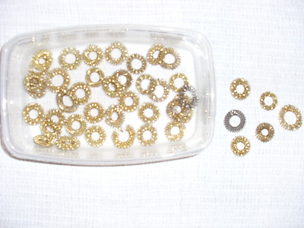
Игровой самомассаж пружинками
для активизации речи, познавательной деятельности, развития мелкой моторики пальцев рук и повышения иммунитета детей.
Г.Н.Маковеева
Слова | Действия
Раз, два, три, четыре, пять!  Пружинку будем мы катать! | (Пружинка лежит на левой руке, катаем между ладонями)
Вот нашли большой мы пальчик  Он попрыгает, как зайчик!  Вверх-вниз, вверх-вниз  Ты, пружиночка, катись! | (Надеваем пружинку на большой палец левой руки, прокатываем указательным и большим пальцем правой руки вверх-вниз)
Указательный поймаем  И пружинку покатаем.  Вверх-вниз, вверх-вниз  Ты, пружиночка, катись! | (Надеваем пружинку на указательный палец левой руки, прокатываем указательным и большим пальцем правой руки вверх-вниз)
Где ты, наш середнячок,  Ты ложись-ка на бочок!  Вверх-вниз, вверх-вниз  Ты, пружиночка, катись! | (Надеваем пружинку на средний палец левой руки, прокатываем указательным и большим пальцем правой руки вверх-вниз)
Кольца любит безымянный.  Покажись-ка, наш желанный!  Вверх-вниз, вверх-вниз  Ты, пружиночка, катись! | (Надеваем пружинку на безымянный палец, любуемся, хвастаемся, прокатываем указательным и большим пальцем правой руки вверх-вниз)
Вот наш пальчик маленький  Самый он удаленький!  Вверх-вниз, вверх-вниз  Ты, пружиночка, катись! | (Надеваем пружинку на мизинец, прокатываем указательным и большим пальцем правой руки вверх-вниз)
 | (Аналогично выполняем движения с пружинкой в соответствии с текстом на правой руке)
Мы пружиночки снимаем  Свои пальчики считаем.  1, 2, 3, 4, 5! 1, 2, 3, 4, 5!  А сейчас мы проверяем  На двух ручках посчитаем!  1, 2, 3, 4, 5!  Мы закончили играть. | (Снимаем пружинки, убирая их на край стола, загибаем и считаем пальцы сначала на правой руке, затем на левой, соединяем пальцы обеих рук, затем резко расцепляем)
Пальчики свои встряхни  И немного отдохни! | (Встряхиваем кисти рук, дети закрывают глаза и отдыхают, положив голову на свои ладони, а в это время пружинки «исчезают» и появляются что-то другое)
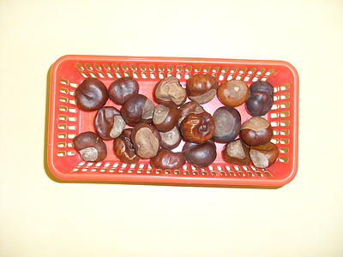
Игровой самомассаж каштаном
для активизации речи, познавательной деятельности, развития мелкой моторики пальцев рук и повышения иммунитета детей.
Г.Н.Маковеева
Слова | Действия
1, 2, 3, 4, 5!  С каштаном будем мы играть!-  С каштаном будем мы играть -  Своим ручкам помогать. | (Загибаем пальчики на обеих руках одновременно)  (разгибаем пальчики на обеих руках)  (катаем каштан между ладонями)
Я каштан держу в руке,  И ладошками катаю.  Зажимаю в кулаке.  Отпускаю, разжимаю. | (Выполняем движения в соответствии с текстом в правой руке)
Я каштан держу в руке,  И ладошками катаю.  Зажимаю в кулаке.  Отпускаю, разжимаю. | (Выполняем движения в соответствии с текстом в левой руке)
1, 2, 3, 4, 5!  Мы закончили играть. | (Соединяем пальчики на обеих руках, пальчики здороваются)
Пальчики свои встряхнём  И немного отдохнём! | (Встряхиваем кисти рук, дети закрывают глаза и отдыхают, положив голову на свои ладони, а в это время орешек «исчезает» и появляются что-то другое)
Упражнения по активизации речи, развитию мелкой моторики пальцев рук и повышению иммунитетас использованием грецкого ореха. Г.Н.Маковеева
(Все движения выполняются в соответствии с текстом и инструкцией)
Наш орешек непростой,
Он волшебный, золотой.
С орешком будем мы играть
Своим ручкам помогать.
Мы с орешком поиграем,(в правой руке)
Его с горочки катаем.
Вверх и вниз, вверх и вниз
Ты по пальчикам катись!
Снова весело играем,(в левой руке)
По другой руке катаем.
Вверх и вниз, вверх и вниз
Ты по пальчикам катись!
В пальцы мы орех возьмём (в правой руке)
И немного повернём.
Крепко пальцами держи
И ещё раз поверни.
В другую руку мы возьмём (в левой руке)
И немного повернём.
Крепко пальцами держи
И ещё раз поверни.
1, 2, 3, 4, 5!
Мы закончили играть.
Пальчики свои встряхни,
И немного отдохни!
(Дети закрывают глаза и отдыхают, положив голову на стол, а в это время орех «исчезает» и появляются пружинки или прищепки, итд., главное, чтобы в конце занятия обязательно появился сюрприз: наклейка, конфета, мелкая игрушка…(зависит от фантазии и возможностей взрослых).

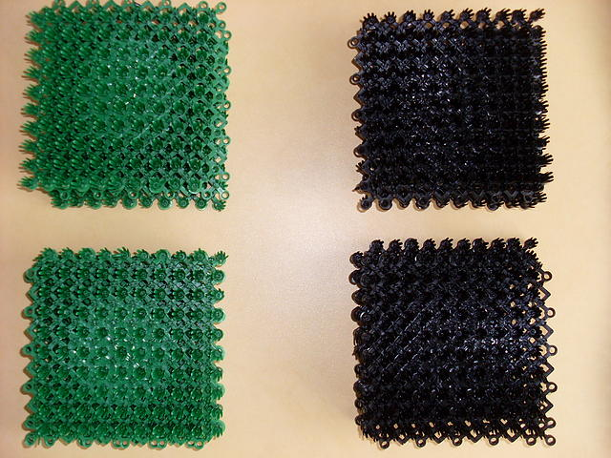

Игровой самомассаж рук для активизации речи и мышления, развития мелкой моторики и повышения иммунитета
с использованием коврика "Травка".
Г.Н.Маковеева
Слова | Действия
1, 2, 3, 4, 5! | (Загибаем пальчики  на обеих руках одновременно)
По травке будем мы шагать!  По травке будем мы шагать! | (Шагают все пальчики обеих рук )
Свои ручки развивать! | (Удары кулачками и ладошками попеременно)
Пальчики потопали,  Потопали, потопали! | (Все пальчики обеих рук "топают"  на месте по коврику "Травка"
Ладошками похлопали,  Похлопали, похлопали! | (Обе ладошки хлопают по коврику, не отрывая запястья от стола),
А большой он умный самый  Потанцуй-ка вместе с нами! | (Большой палец танцует по коврику)
Указательный танцуй  И старайся не балуй! | (Танцует указательный палец)
Средний пальчик попляши  Постарайся от души! | (Танцует средний палец)
Безымянный дорогой  Потанцуй и ты со мной. | (Танцует безымянный палец)
И мизинец маленький  Самый он удаленький! | (Танцует мизинец)
1, 2, 3, 4, 5!  Мы закончили играть! | (Загибаем пальчики на обеих руках, (удары кулачками и ладошками)
Пальчики свои встряхнём,  Заниматься мы начнём! | (Интенсивно трясём ладошки,  продолжаем занятие)

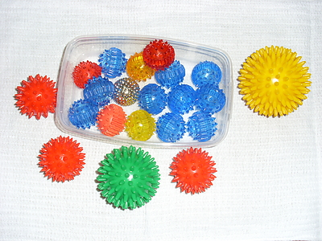
Игровой самомассаж колючим шариком «Су -Джок»
для активизации речи, познавательной деятельности, развития мелкой моторики пальцев рук и повышения иммунитета детей.
Г.Н.Маковеева
Слова | Действия
Этот шарик непростой,  Он колючий, вот какой. | (Любуемся шариком на левой ладошке, закрываем его правой рукой)
Будем с шариком играть,  Своим ручкам помогать. | (Катаем шарик горизонтально между ладонями)
Раз катаем, два катаем  И ладошки согреваем. | (Катаем шарик горизонтально)
Раз катаем, два катаем  И ладошки согреваем. | (Катаем шарик вертикально)
Катаем, катаем, катаем  Сильней на шарик нажимаем. | (Катаем шарик вертикально, нажимая до покалывания)
Как колобок мы покатаем,  Сильней на шарик нажимаем. | (Катаем шарик в центре ладошки  по кругу)
В ручку правую возьмём,  В кулачок его сожмём.  Раз сжимаем, два сжимаем  Шарик мы не выпускаем. | (Выполняем движения в соответствии с текстом в правой руке)
В ручку левую возьмём,  В кулачок его сожмём.  Раз сжимаем, два сжимаем  Шарик мы не выпускаем. | (Выполняем движения в соответствии с текстом в левой руке)
Мы положим шар на стол  И посмотрим на ладошки,  Есть у нас на них горошки? | (Кладём шарик на стол и смотрим, есть ли на них ямочки от шарика)
Мы похлопаем немножко,  Потрясём свои ладошки.  Мы немного отдохнём,  Заниматься мы начнём. | (Хлопаем в ладоши, встряхиваем кисти рук, дети закрывают глаза и отдыхают, положив голову на свои ладони, а в это время шарик «исчезает» и появляются пружинки или прищепки итд, главное, чтобы в конце занятия появился сюрприз: конфета, наклейка,…- всё зависит от фантазии и возможностей взрослых)

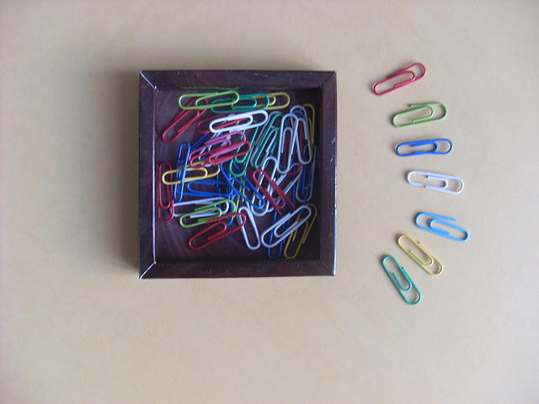
Игровой самомассаж канцелярскими скрепками
для активизации речи и мышления, развития мелкой моторики пальцев рук
и повышения иммунитета детей.
Г.Н.Маковеева
Слова | Действия
1, 2, 3, 4, 5!  Скрепкой будем мы играть!- | (Загибаем-разгибаем пальчики  на обеих руках одновременно)
Скрепкой будем мы играть!  Своим ручкам помогать. | (Кулачки-ладошки ударяем  друг о друга поочерёдно)
Эту скрепочку возьму,  Большой пальчик надавлю,  Кругом скрепку поверну  И ещё раз надавлю. | (Выполняем действия  в соответствии с текстом  на большом пальце левой руки)
Указательный поймаю,  Точно также поиграю. | (Надавливаем подушечку указательного пальца скрепкой и поворачиваем по кругу)
Средний пальчик я поймаю,  Точно также поиграю.  Безымянный я поймаю,  Точно также поиграю.  И мизинец я поймаю,  Точно также поиграю. | (Выполняем действия  в соответствии с текстом на среднем, безымянном пальцах и мизинце левой руки)
В серединочке ладошки  Нарисую я горошки! | (Делаем точечный массаж в середине левой руки)
Сейчас руку поменяю  Большой пальчик я поймаю.  Кругом скрепку поверну  И ещё раз надавлю. | (Аналогично делаем массаж на правой руке)
Свою скрепочку возьмём,  На край стола мы уберём! | (Убираем скрепку на край стола))
Пальчики свои встряхнём,  И немного отдохнём! | (Интенсивно трясём ладошки,  ложимся на ладошки, закрываем глаза, отдыхаем)

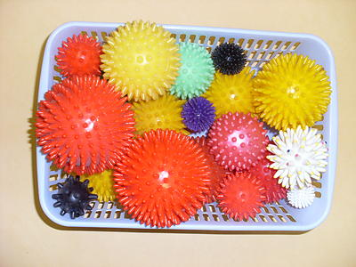
Игровой самомассаж ладоней ёжиком или колючими резиновыми шариками для активизации речи, познавательной деятельности, развития мелкой моторики пальцев рук
и повышения иммунитета детей.
Г.Н.Маковеева

Слова | Действия
Наш волшебный мудрый ёжик  Не нашёл в лесу дорожек. | (Прокатываем по левой руке)  (прокатываем по правой руке)
Ежик колет нам ладошки,  Поиграем с ним немножко. | (Катаем между ладоней вертикально)
Если будем с ним играть  Ручки будем развивать. | (Катаем между ладоней горизонтально)
Ловкими станут пальчики,  Умными — девочки, мальчики. | (Катаем между ладоней по кругу,  правая рука вверху)
Ежик нам ладошки колет,  Руки нам готовит к школе. | (Катаем между ладоней по кругу,  левая рука вверху)
Уходи, колючий ёж,  В тёмный лес, где ты живёшь! | (Убирают ёжика на край стола)
Ёж ушёл ук себе домой  Отдохнём и мы с тобой! | (Пальчики "шагают" по столу,  дети закрывают глаза и отдыхают, положив голову на свои ладони, а в это время колючий шарик или ёжик «исчезает» и появляются что-то другое)
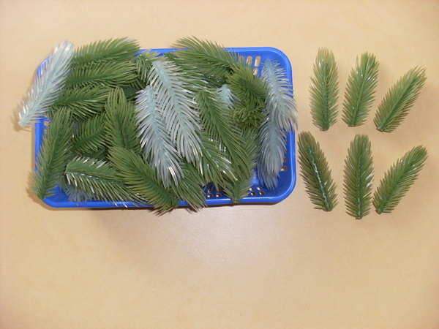
Игровой самомассаж веточками ёлочки для активизации речи, познавательной деятельности, развития мелкой моторики пальцев рук, релаксации и повышения иммунитета детей.
Г.Н.Маковеева

Слова | Действия
1, 2, 3, 4, 5!  С ёлкой будем мы играть!  С ёлкой будем мы играть!  Своим ручкам помогать! | (Веточка ели лежит на левой руке, накрываем правой рукой и  прокатываем веточку между ладонями горизонтально).
Ёлочка, ёлочка,  Колкая иголочка  Нас несильно уколи,  Нашим ручкам помоги. | (Меняем положение рук. Веточка ёлки лежит на правой руке, накрываем левой рукой и прокатываем веточку между ладонями горизонтально).
Ветку ёлочки возьмём  И в руках её помнём! | (Веточка ёлки между ладонями, мнём веточки между ладонями снизу вверх вертикально).
1, 2, 3, 4, 5!  Ёлка будет танцевать. | (Веточка ёлки между ладонями, катаем веточку между  ладонями снизу вверх и сверху вниз вертикально).
Свою ёлочку возьмём,  На край стола мы уберём. | (Убираем веточку ёлки на край стола или парты)
1, 2, 3, 4, 5!  Мы закончили играть.  Пальчики свои встряхнём  И немного отдохнём! | (Соединяем поочерёдно пальцы обеих рук, встряхиваем кисти рук, закрываем глаза, отдыхаем )

